BRV
Bolsa de Radioamadores Voluntários da ARVM

A ARVM, no âmbito do Protocolo celebrado com a Proteção Civil Municipal de Loures, vai realizar um Exercício de Comunicações relativo à Bolsa de Radioamadores Voluntários da Protecção Civil Municipal de Loures, no dia 21 de Fevereiro (Sábado) de 2015, pelas 15.00 horas (hora local).

O Exercício será realizado desde a Sede da ARVM com o indicativo CT1RVM.

No sentido de tornar estes Exercícios mais reais e adaptados às exigências e ao rigor que será necessário ter em situações de emergência, o treino e a prática é muito importante para o sucesso do mesmo.

Assim sendo, o objectivo deste Exercício é o de proporcionar treino nos procedimentos nas comunicações de emergência via Rádio.

Este Exercício está aberto a todos os Radioamadores que queiram participar, sócios ou não sócios da ARVM.

O Exercício será realizado nas frequências de 145,350 MHz e no Repetidor CQ0URVM, 439.325 MHz Tone 74,4Hz (RU746)

Com os nossos melhores cumprimentos / 73

ARVM-Associação de Radioamadores da Vila de Moscavide
Radioamadores do Concelho de Loures
Rua António Maria Pais, Nº.6 - 4Dtº.
1885-001 Moscavide
Tel + 351 219 440 198

p.civil@arvm.org

http://prociv.arvm.org

Francisco Gonçalves

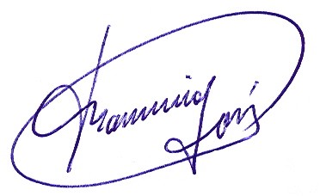

Presidente da Direção

